Конспект занятия по ручному труду (оригами) «Котята»
Цель: вызвать желание изготавливать объемную игрушку по типу оригами, складывая бумагу в разных направлениях.
Задачи:
учить складывать бумагу в разных направлениях.
закреплять умение складывать квадрат по диагонали.
развить точность выполнения поделки, аккуратность.
радоваться результату своей работы, общему успеху.
Предварительная работа: рассматривание картин с изображением кошек, рисование кошек цветными карандашами, чтение "Усатый полосатый" С. Я. МАРШАКА.
ХОД ДЕЯТЕЛЬНОСТИ:
Раздалось мяуканье со стороны книжной полки. дети заинтересовались. Воспитатель взяла книжку, открыла и загадала загадку "мохнатенькая, усатенькая, молоко пьет, песенки поет. мягкие лапки, а в лапках царапки (кошка) .
дети отгадали загадку.
Воспитатель показывает детям кошечку, сделанную из бумаги по типу оригами.
В-ль: ребята посмотрите, почему то наша кошечка грустная. что случилось?
Кошечка: я гуляла со своими котятами и они куда то все убежали.
В-ль: ребята, чем мы можем помочь нашей кошечке?
Дети: нарисовать, слепить, сделать из бумаги.

Материал: бумажные салфетки, ножницы, клей, карандаш, клеенка, тряпичные салфетки, цветная бумага.
Дети садятся за столы, смотрят и слушают внимательно.
В-ль: у нас на столе лежат салфетки и сегодня мы с вами будем делать котят из бумаги способом оригами. Возьмите салфетку и сложите её треугольником (косыночкой, ещё раз сложите косыночкой. Затем надо загнуть два треугольника на вверх, загнуть верхний угол вниз, -это у нас получилась мордочка, а сейчас мы из другой салфетки изготовим туловище.
Дети повторяют действия воспитателя.

В-ль: берем вторую салфетку и складываем её треугольником, верхний угол загибаем внутрь, по контуру обводим лапки и живот. вырезаем, к готовому туловищу приклеиваем голову.
В-ль: ребята, а что мы с вами забыли?
Дети: глаза и рот.
Проблемная ситуация:
В-ль: правильно, мы забыли про глаза и рот, а какого цвета глаза у кошки?
Дети: зеленые с черными зрачками, а рот красного цвета.
В-ль: Саша скажи, как нам сделать глаза?
Ребенок: берем зеленый квадрат и складываем его пополам и срезаем уголки, так же мы делаем зрачки, только из черного квадрата только по меньше размером.

Подведение итогов.
Дети показывают свои работы, радуются, что смогли помочь кошке.
В-ль: какие у нас замечательные получились котята, а давайте их приклеим вмести с нашей кошечкой на гофрированную бумагу.

Мордочка кошки
0
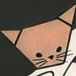
Складываем из бумаги мордочку кошки
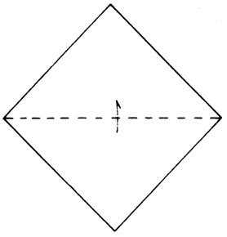
1. Складываем квадратный лист бумаги по диагонали
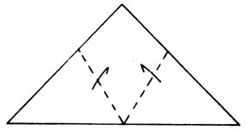
2. Складываем левую и правую стороны треугольника так, чтобы получилось как на рисунке 3
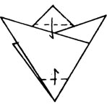
3. Загибаем верхний и нижний треугольники
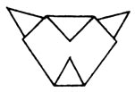
4. Проверяем результат. Переворачиваем
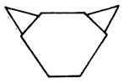
5. Оригами "Мордочка кошки" готово
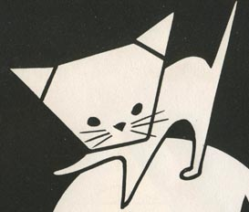
6. Вот что должно получиться

